**岗位聘任申报操作手册**

说明：本次申报的任职年限计算、报送材料时间范围为申报人**任现职以来至2025年2月28日，**以获得**正式证书、正式公开出版、发表时间或正式结题**为准，超出时间范围、等级范围、未结题的材料概不受理。申报材料应为申报人具有代表性的业绩材料，并符合《专业技术岗位业绩参考表》的相关要求。

申报前可先维护教师发展服务智慧平台中的个人基本数据，通过数据同步可直接获取平台上的个人基本信息。

# **1.系统登录**

登录crp系统点击进入教师发展服务智慧平台教师发展服务智慧平台（如首页没有，可点击更多-师资管理-智慧平台）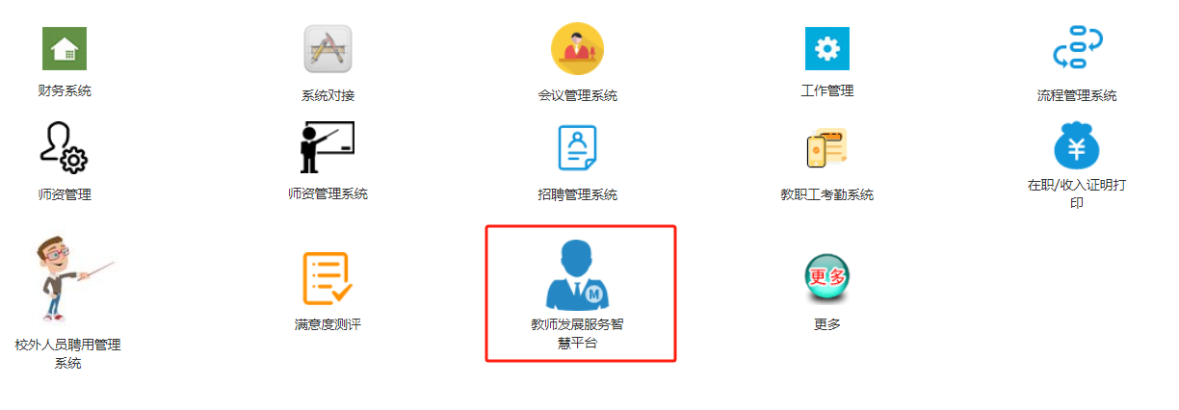

# **2.个人申报**

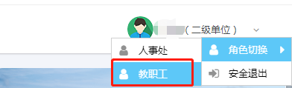

①确认操作角色为**【教职工】**

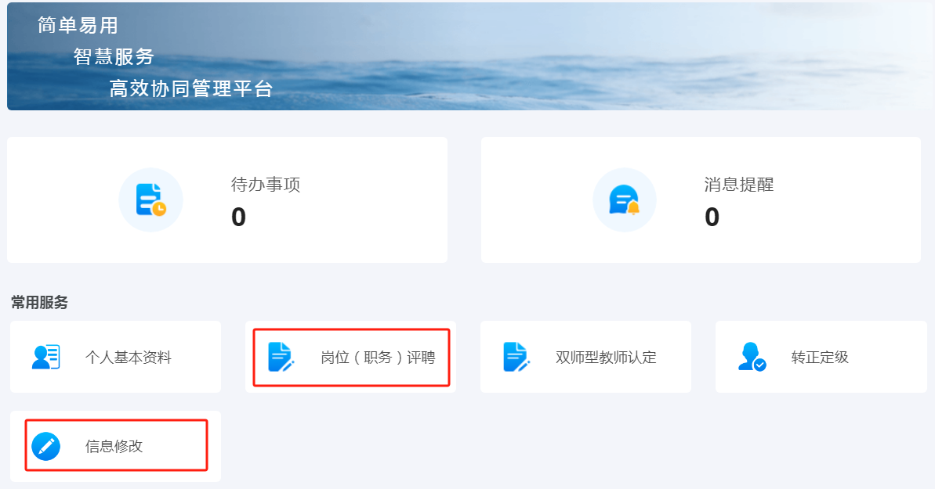

②维护个人信息，点击【岗位（职务）评聘】，选择岗位聘任，进入申报页面。

选择申报批次（“2025年岗位聘任”），阅读申报须知确认并初始化基本信息（核对初始化的基本信息情况，如有误及时联系工作人员更新修改），完善申报所需信息并开始申报。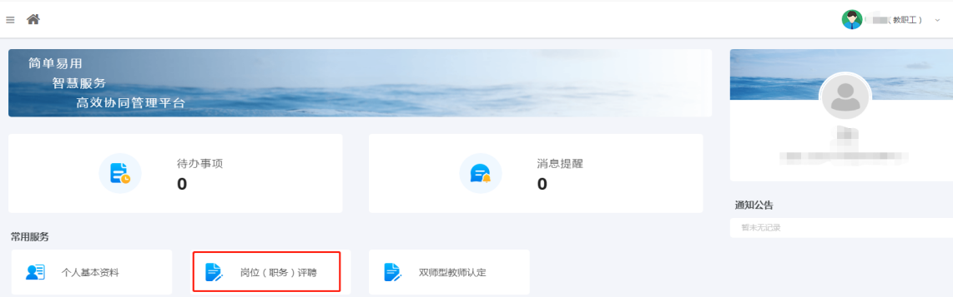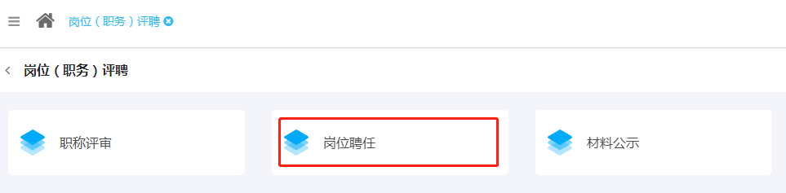

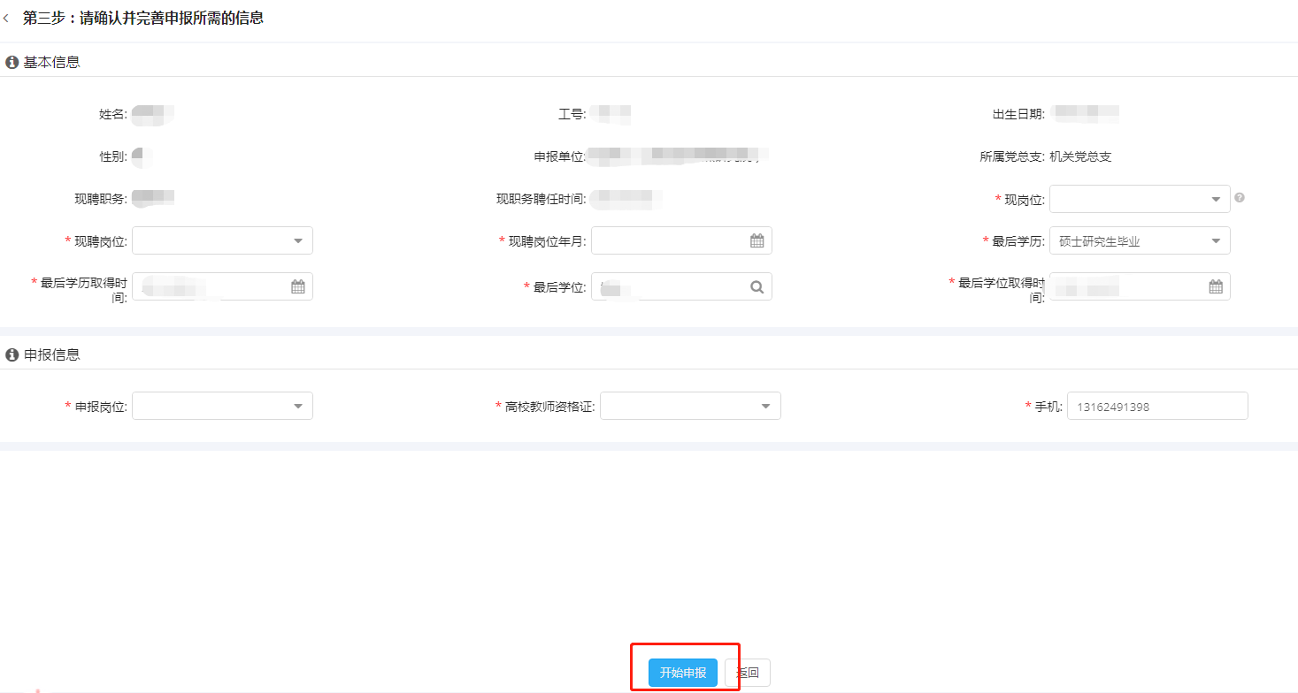

# **3.业绩信息填报（科研、教学及其他业绩均限申报五条）**

进入业绩信息填报页面，包含科研业绩、教学业绩、其他业绩、工作业绩等。

①科研业绩

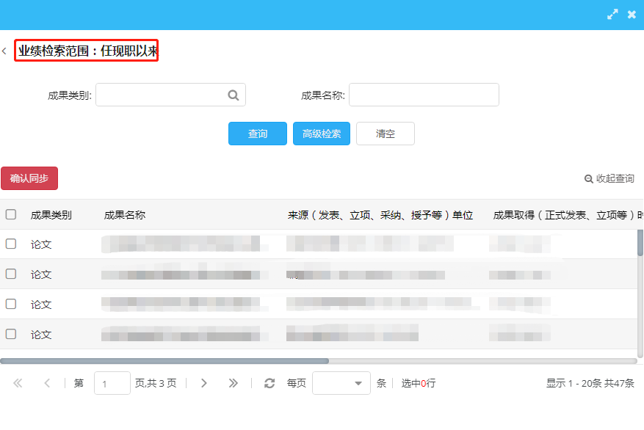

【操作要点】

（1）业绩数据：点击“业绩数据”按钮，可自动获取申报人在科研系统已填报的业绩信息（仅读取任现职以来）。选择5条代表性业绩确认同步。

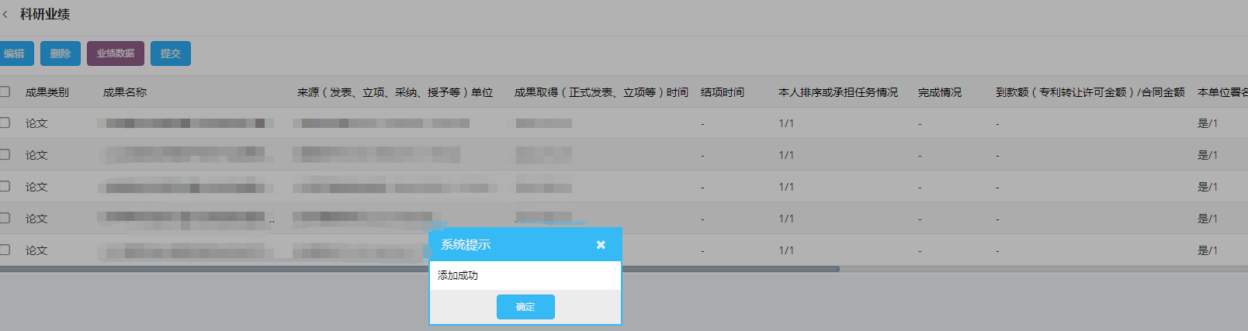

（2）编辑：同步数据不可修改，如有信息不完整或代表性业绩缺失原则上至科研系统修改或新增。如有对照岗位聘用条件其他需要说明的情况可选择具体业绩进行编辑备注。

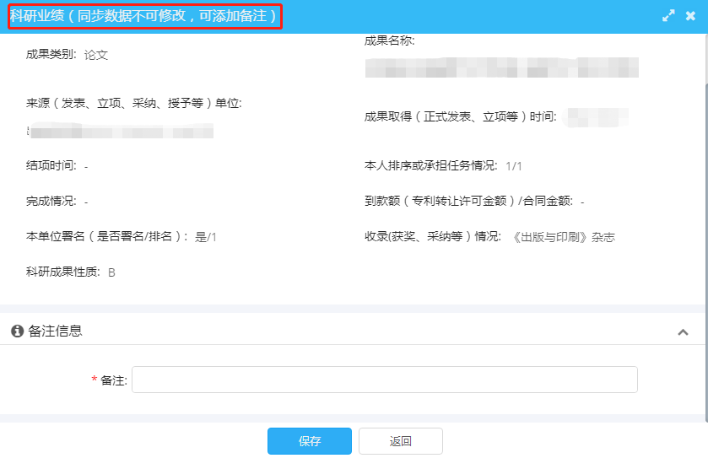

（3）删除：删除选中的业绩

（4）提交：材料审核环节使用，如有退回信息可重新填写后再次提交

②教学业绩

点击左侧菜单的“教学业绩”进入教学业绩填报页面。

【操作要点】

（1）新增：点击“新增”按钮，进入教学业绩新增页面，填写后保存即可新增成功。限报5条。

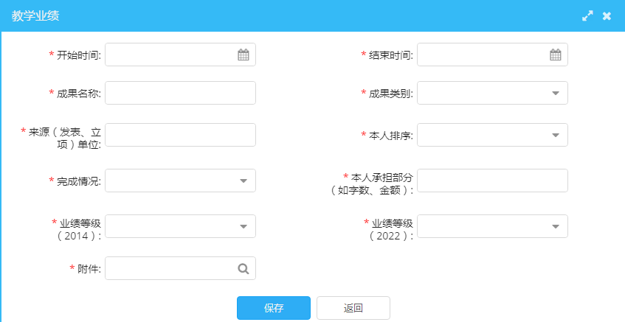

（2）编辑：编辑教学业绩信息

（3）删除：删除教学业绩信息

（4）提交：材料审核环节使用，如有退回信息可重新填写后再次提交

③其他重要业绩

操作同教学业绩。

④工作业绩（管理岗填写）

（1）岗位职责：限填100字

（2）岗位工作创新与亮点：限填300字

（3）个人获奖情况：操作同教学业绩。

# **4.其他业绩情况说明**

点击左侧菜单中“其他业绩情况说明”填写科研、教学、其他重要业绩信息中未上报的代表性业绩，字数限300字。其他业绩说明应简要、概括地对本人取得的其他业绩成果进行说明，并应上传相应佐证附件。

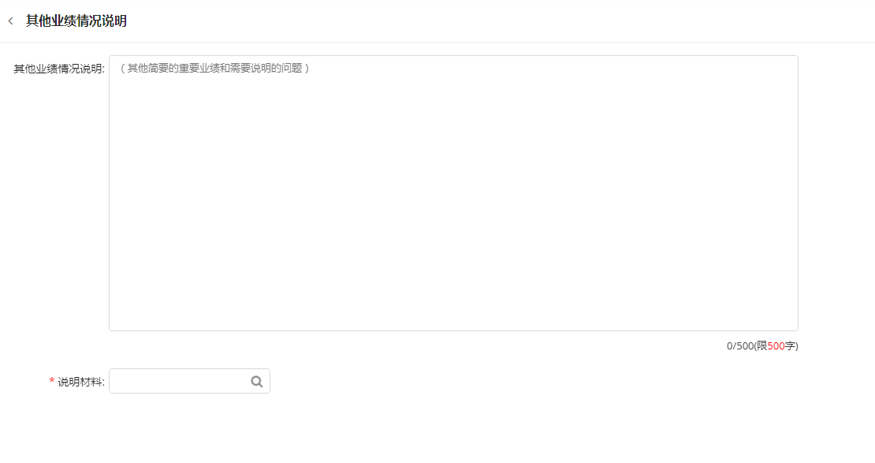

# **5.提交材料及打印**

点击左侧菜单中“提交材料及打印”进入提交材料页面

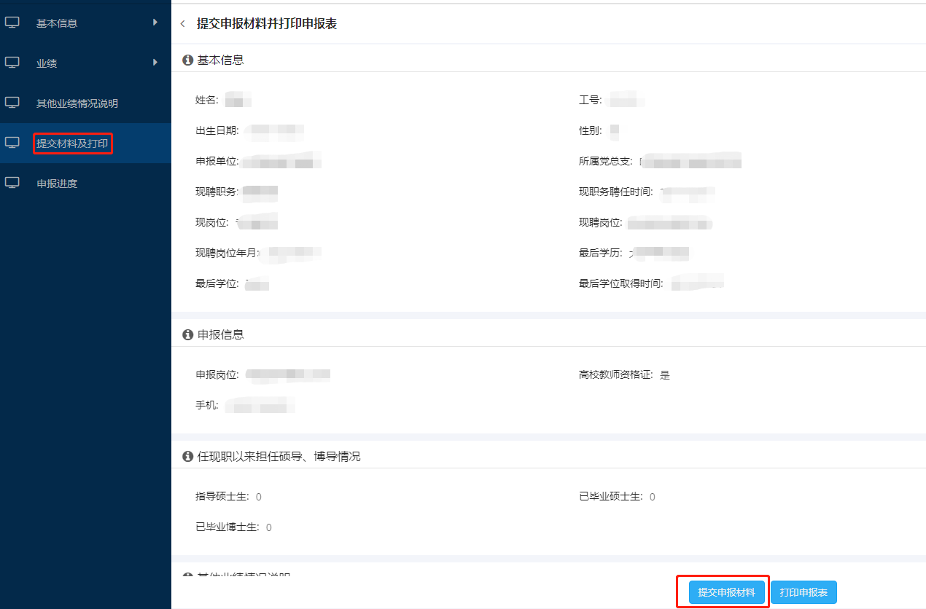

# **6.申报进度**

点击左侧菜单中“申报进度”进入申报进度页面，申报人员可随时查看自己的申报材料审核情况。